INFORME DE FISCALIZACIÓN AMBIENTAL

CENTRAL TOCOPILLA
U12-U13

DFZ-2016-3093-II-NE-EI

 | Nombre | Firma
Aprobado | Claudia Pastore H.
Revisado | Claudia Quiroga M.
Elaborado | Isabel Rojas S.

Tabla de Contenidos
Tabla de Contenidos 2
1. RESUMEN. 3
2. IDENTIFICACIÓN DEL PROYECTO, INSTALACIÓN, ACTIVIDAD O FUENTE FISCALIZADA 4
2.1. Antecedentes Generales 4
3. INSTRUMENTOS DE GESTIÓN AMBIENTAL QUE REGULAN LA ACTIVIDAD FISCALIZADA. 5
4. DESCRIPCIÓN DE LA FUENTE. 5
4.1. Descripción de la Unidad de Generación Eléctrica (UGE). 5
4.2. Identificación de la chimenea. 5
4.3. Metodologías de medición de emisiones utilizado: CEMS / Método Alternativo. 5
4.4. Aspectos relativos al Seguimiento Ambiental 6
4.4.1. Documentos Revisados 6
4.5. Metodología de Evaluación 6
5. HECHOS CONSTATADOS. 7
5.1. Sistema de Monitoreo Continuo de Emisiones (CEMS). 7
5.2. Resumen de datos reportados durante el 1er reporte trimestral. 8
Tabla 1: Resumen de promedios Horarios de Material Particulado (MP) – 1° Trimestre 9
Gráfico 1: Datos MP medidos durante las Horas de Encendido (HE) 9
Gráfico 2: Datos MP medidos durante las Horas de Régimen (RE) 9
Gráfico 3: Datos MP medidos durante las Horas de Apagado (HA) 9
5.3. Resumen de datos reportados durante el 2^{do} reporte trimestral. 10
Tabla 2: Resumen de promedios Horarios de Material Particulado (MP) – 2° Trimestre 12
Gráfico 4: Datos MP medidos durante las Horas de Régimen (RE) 12
Tabla 3: Resumen de promedios Horarios de Dióxido de Azufre (SO₂) – 2° Trimestre 12
Gráfico 5: Datos SO₂ medidos durante las Horas de Régimen (RE) 12
Tabla 4: Resumen de promedios Horarios de Óxidos de Nitrógeno (NO_{X}) – 2° Trimestre 13
5.4. Resumen de datos reportados durante el 3er reporte trimestral. 14
Tabla 5: Resumen de promedios Horarios de Material Particulado (MP) – 3° Trimestre 16
Gráfico 6: Datos MP medidos durante las Horas de Régimen (RE) 16
Tabla 6: Resumen de promedios Horarios de Dióxido de Azufre (SO₂) – 3° Trimestre 16
Gráfico 7: Datos SO₂ medidos durante las Horas de Régimen (RE) 16
Tabla 7: Resumen de promedios Horarios de Óxidos de Nitrógeno (NO_{X}) – 3° Trimestre 17
5.5. Resumen de datos reportados durante el 4º reporte trimestral. 18
Tabla 8: Resumen de promedios Horarios de Material Particulado (MP) – 4° Trimestre 20
Gráfico 8: Datos MP medidos durante las Horas de Régimen (RE) 20
Tabla 9: Resumen de promedios Horarios de Dióxido de Azufre (SO₂) – 4° Trimestre 20
Gráfico 9: Datos SO₂ medidos durante las Horas de Régimen (RE) 20
Tabla 10: Resumen de promedios Horarios de Óxidos de Nitrógeno (NO_{X}) – 4° Trimestre 21
5.6. Consolidado anual de datos reportados para la evaluación del Parámetro NO_{X}. 22
Tabla 11: Consolidado de promedios Horarios de Óxidos de Nitrógeno (NOx) 22
5.7. Resultados Evaluación Semestral del Cumplimiento del Límite de Emisión de Hg. 23
Tabla 12: Cumplimiento Límite de Emisión de Hg. 23
6. CONCLUSIONES. 24

RESUMEN.

El presente informe corresponde a la evaluación del cumplimiento normativo establecido en el D.S. 13/11 que Establece Norma de Emisión para Centrales Termoeléctricas del Ministerio del Medio Ambiente, realizado por la Superintendencia del Medio Ambiente (SMA) en base a los Reportes Trimestrales del año 2015 de los Monitoreos Continuos de Emisiones de las Unidades U12 y U13 de la Central Termoeléctrica Tocopilla perteneciente a la empresa Engie Energía Chile.
Cabe mencionar que las fuentes emisoras existentes y nuevas deberán tener instalado y certificado un sistema de monitoreo continuo de emisiones para: Material particulado (MP), dióxido de azufre (SO₂), óxidos de nitrógeno (NOx) y de otros parámetros de interés, de acuerdo a lo indicado en la Parte 75, volumen 40 del Código de Regulaciones Federales (CFR) de la Agencia Ambiental de los Estados Unidos (US-EPA). El sistema de monitoreo continuo de emisiones será aprobado mediante resolución fundada de la Superintendencia.
Considerando además, que de acuerdo a la circular IN.AD.N°1/2015 “Interpretación administrativa del Decreto N°13, de 2011, MMA, Norma de emisión para centrales termoeléctricas en reemplazo de Circular N°2, de 18 de diciembre de 2013” según la ubicación de la fuente emisora, si ésta se encuentra dentro de una zona declarada latente o saturada por MP, SO₂ o NO_{X,} el límite de emisión aplicable para los parámetros de Mercurio (Hg), Dióxido de azufre (SO₂) y Óxido de Nitrógeno (NO_{X}) rige a partir del 23 de junio del 2015. Por lo tanto la evaluación anual de dichos parámetros considerará el periodo comprendido entre el 23/06/2015 y el 31/12/2015.
Para efectos de evaluar el cumplimiento de los límites de emisión establecidos en la norma, se requiere de acuerdo al artículo 12 del D.S.13/11, que “los titulares de las fuentes emisoras presenten a la Superintendencia un reporte del monitoreo continuo de emisiones, trimestralmente, durante un año calendario”.
Los reportes presentados por el titular de la fuente para evaluar su cumplimiento con la normativa expuesta, se detalla en la tabla N° 1 que se presenta a continuación:
Tabla N°1
Ingreso de Reporte trimestral ante la SMA.
N° | Etapa
1 | El titular ingreso a la plataforma de Termoeléctricas de la SMA el Primer Reporte trimestral que va desde el 01/01/15 al 31/03/15
2 | El titular ingreso a la plataforma de Termoeléctricas de la SMA el Segundo Reporte trimestral que va desde el 01/04/15 al 30/06/15
3 | El titular ingreso a la plataforma de Termoeléctricas de la SMA el Tercer Reporte trimestral que va desde el 01/07/15 al 30/09/15
4 | El titular ingreso a la plataforma de Termoeléctricas de la SMA el Cuarto Reporte trimestral que va desde el 01/10/15 al 31/12/15

Las Unidades U12 y U13 de la Central Termoeléctrica Tocopilla, se encuentran en una zona que fue declarada saturada mediante D.S. 50/2007 (ZS MP10 Concentración Anual) y D.S.74/2008 (ZS MP10 Concentración 24 horas) y cuentan con sus respectivos Sistemas de Monitoreo Continuo de Emisiones (CEMS) validados anualmente ante esta Superintendencia bajo Resolución N° 1104 del 16 de noviembre de 2015 para parámetros gaseosos y flujo, para el Material Particulado de acuerdo a la Resolución 1243 del 31 de diciembre de 2015, por lo cual los datos reportados, nos permiten verificar el cumplimiento del D.S.13/2011 durante el año 2015.
Cabe señalar que al revisar la caracterización de las horas de funcionamiento, no se aprecia la cronología lógica de Horas de Encendido – Horas de Régimen – Horas de Apagado u Horas de Apagado – Falla – Hora de Encendido, debido a que las unidades U12 y U13 al compartir chimenea, se considera la peor condición desde el punto de vista de emisiones en reporte horario.
Del análisis respecto del estado de validación del CEMS y del examen de información realizado a los 4 reportes trimestrales de las Unidades U12 y U13 de la Central Termoeléctrica Tocopilla perteneciente a la empresa ENGIE Energía Chile, cumplió con los límites de emisión de MP, Hg, SO₂ y NO_{X} establecidos en el D.S.13/11 durante el año 2015.

IDENTIFICACIÓN DEL PROYECTO, INSTALACIÓN, ACTIVIDAD O FUENTE FISCALIZADA

Antecedentes Generales
Unidad Fiscalizable: Central Tocopilla |  | UGE: U12-U13
Región: II Región de Antofagasta. | Ubicación de la actividad, proyecto o fuente fiscalizada:  Avda. Leonardo Guzmán 0780, Tocopilla.
Provincia: Tocopilla
Comuna: Tocopilla
Titular de la actividad, proyecto o fuente fiscalizada:  Engie Energía Chile | RUT o RUN: 88.006.900-4
Domicilio Titular:  Avenida Apoquindo 3721, piso 6. Las Condes, Región Metropolitana. | Correo electrónico: daniel.horta@e-cl.cl
 | Teléfono: +56 (55) 2658021
Identificación del Representante Legal:  Axel Leveque | RUT o RUN: 14.710.940-7
Domicilio Representante Legal:  Avenida Apoquindo 3721, piso 6. Las Condes, Región Metropolitana. | Correo electrónico: : axel.leveque@e-cl.cl
 | Teléfono: +56 (55) 2658021
Fase de la actividad, proyecto o fuente fiscalizada: Fase de Operación.
Tipo de fuente:  Caldera de poder y Turbina de vapor. | Combustibles utilizados:  Carbón bituminoso y petróleo diésel.
Método de Medición: CEMS de Material Particulado, Dióxido de Azufre y Óxidos de Nitrógeno.

INSTRUMENTOS DE GESTIÓN AMBIENTAL QUE REGULAN LA ACTIVIDAD FISCALIZADA.

Norma (s) de Emisión, especificar:
D.S. N°13/2011 del Ministerio del Medio Ambiente. Norma de Emisión para Centrales Termoeléctricas.

DESCRIPCIÓN DE LA FUENTE.

Descripción de la Unidad de Generación Eléctrica (UGE).
Identificación de la Unidad:  Unidad U12-U13 | Conformación:  Caldera de Poder y Turbina de vapor. | Combustible Principal Utilizado:  Carbón bituminoso. | Potencia Térmica:  306,8146 MWt y 295,5056 MWt.

Identificación de la chimenea.
Coordenadas UTM:  N 7556469  E 374926 | Altura (m): 75,0 m. | Diámetro Interno (m): 4,27 m.
Unidad que emite: U12_13

Metodologías de medición de emisiones utilizado: CEMS / Método Alternativo.

Parámetro |  | MP | SO₂ | NO_{x} | O₂ | CO₂ | Flujo
Método de medición |  | CEMS | CEMS | CEMS | CEMS | CEMS | CEMS
Escala o Rango de medición |  | 0-200 mg/m³ | 0-1000 ppm | 0-1000 ppm | 0-25% | 0-25% | 1,5 – 274,3 m/s
Validación Inicial del CEMS otorgado por la SMA. | N° Resolución | 296/14 | 296/14 | 296/14 | 296/14 | 296/14 | 296/14
Validación Inicial del CEMS otorgado por la SMA. | Periodo de validación | 30/11/13 – 30/11/14 | 05/07/13 – 05/07/14 | 05/07/13 – 05/07/14 | 05/07/13 – 05/07/14 | 05/07/13 – 05/07/14 | 08/07/13 – 08/07/14
Validación Anual del CEMS otorgado por la SMA. | N° Resolución | 1243/15 | 1104/15 | 1104/15 | 1104/15 | 1104/15 | 1104/15
Validación Anual del CEMS otorgado por la SMA. | Periodo de validación | 25/03/15 – 25/03/16 | 14/03/15 – 14/03/16 | 14/03/15 – 14/03/16 | 14/03/15 – 14/03/16 | 14/03/15 – 14/03/16 | 24/03/15 – 24/03/16

Aspectos relativos al Seguimiento Ambiental

Documentos Revisados
N° | Documento Remitido | Periodo que reporta
1 | Reporte Trimestral N° 1 | 01/01/15 al 31/03/15
2 | Reporte Trimestral N° 2 | 01/04/15 al 30/06/15
3 | Reporte Trimestral N° 3 | 01/07/15 al 30/09/15
4 | Reporte Trimestral N° 4 | 01/10/15 al 31/12/15

Metodología de Evaluación

Con el objetivo de realizar una evaluación del cumplimiento de todos los requerimientos establecidos en el D.S.13/11 del Ministerio de Medio Ambiente, se han definido los siguientes criterios:

- Evaluación de requerimientos de carácter administrativos:
- Tener implementado y certificado el CEMS.
- Haber enviado los 4 Reportes Trimestrales de las emisiones en los plazos y modos establecidos.
- Evaluación de requerimientos de carácter Técnicos:
- Para evaluar el cumplimiento normativo, la UGE debe disponer de datos de calidad asegurada para todo el año de evaluación, por lo cual se verifica el estado de la validación del Sistema de Monitoreo Continuo de Emisiones (CEMS) para material particulado (MP), dióxido de azufre (SO₂), óxidos de nitrógeno (NOx) y de otros parámetros de interés.
- Se evalúa el cumplimiento del límite de emisión aplicable para Material Particulado (MP) y Dióxido de Azufre (SO₂), para cada hora de funcionamiento de la fuente, de acuerdo a los datos informados en los 4 reportes trimestrales.
- Para evaluar el cumplimiento de los límites de emisión durante las horas de funcionamiento de la fuente, se realiza un resumen por cada reporte trimestral de las horas de funcionamiento de la fuente, las que de acuerdo a la norma, corresponden a las horas de encendido, en régimen y apagado, así como las fallas. Con ello se obtiene el total de horas en que la fuente funcionó en cada estado operacional.
- Para cada uno de esos periodos de funcionamiento, se evalúa el total de las horas que estuvieron en cumplimiento con el límite de emisión de MP y cuantas horas superaron el límite de emisión establecido para MP.
- Del total de horas en que se superaron los límites de emisión, se verifican cuantas de esas horas fueron debidamente justificadas y cuantas de esas horas no fueron debidamente justificadas. Estas últimas serán consideradas como incumplimientos de los límites de emisión de la norma.
- Para las horas de funcionamiento en régimen, no se aceptan justificaciones en aquellos valores que superen los límites aplicables, dado que, durante estas horas, la fuente debe dar cumplimiento con los límites aplicables al 100%. Luego cualquier valor que supere el límite de emisión establecido, durante el estado de régimen, es considerado un incumplimiento de la norma de emisión.
- Para el caso del parámetro NO_{x} en fuentes existentes, la norma establece un criterio de evaluación diferente al resto de los otros parámetros. Las horas de inconformidad no deben justificarse, pero éstas no pueden exceder el 30% de las horas de funcionamiento durante un año calendario.
- Para el caso de la norma de emisión de Hg, el valor límite se evaluará a lo menos una vez cada 6 meses durante un año calendario y se considerará sobrepasado cuando alguno de los valores exceda el valor límite de emisión. Para fuentes existentes, la primera medición deberá realizarse antes que se cumpla el plazo de 6 meses desde la entrada en vigencia del límite de emisión, es decir, antes del 23 de diciembre de 2015. La siguiente medición debe realizarse antes que se cumpla el plazo de meses desde la medición anterior.

HECHOS CONSTATADOS.

Sistema de Monitoreo Continuo de Emisiones (CEMS).
Exigencias:
Artículo 8º. Las fuentes emisoras existentes y nuevas deberán instalar y certificar un sistema de monitoreo continuo de emisiones para: Material particulado (MP), dióxido de azufre (SO₂), óxidos de nitrógeno (NOx) y de otros parámetros de interés, de acuerdo a lo indicado en la Parte 75, volumen 40 del Código de Regulaciones Federales (CFR) de la Agencia Ambiental de los Estados Unidos (US-EPA). El sistema de monitoreo continuo de emisiones será aprobado mediante resolución fundada de la Superintendencia.

Artículo 9º. Las fuentes emisoras existentes tendrán un plazo de dos años para instalar y certificar el sistema de monitoreo continuo de emisiones, contado desde la fecha de entrada en vigencia del presente decreto. Mientras que las fuentes emisoras nuevas deberán incorporar el sistema de medición continuo desde su puesta en servicio.

Res. Ex. N° 57/2013 que Protocolo para Validación de Sistemas de Monitoreo Continuo de Emisiones CEMS en Centrales Termoeléctricas: “La fecha de ingreso a la SMA del Informe de resultados de los Ensayos de Validación deberá ser previa al cumplimiento de 12 meses, contados a partir de la fecha establecida en la resolución otorgada por la SMA donde se aprueba el CEMS”.

Guía Sistemas de Información Centrales Termoeléctricas, punto 6.2.1, del Formato de reporte para datos crudos y normalizados minuto a minuto: “ESTADO_CEMS” – “Estado de operación del CEMS”, y del Formato para el reporte de datos crudos y normalizados en promedios horarios: “TIPO_DATO”, donde se describe si el dato del parámetro es medido, sustituido, medido con método de referencia.
Validación CEMS
Las Unidades U12-U13 de la Central Termoeléctrica Tocopilla, se encuentran en una zona que fue declarada saturada mediante D.S. 50/2007 (ZS MP10 Concentración Anual) y D.S.74/2008 (ZS MP10 Concentración 24 horas) y cuentan con sus respectivos Sistemas de Monitoreo Continuo de Emisiones (CEMS) validados anualmente ante esta Superintendencia bajo Resolución N° 1104 del 16 de noviembre de 2015 para parámetros gaseosos y flujo y bajo Resolución 1243 del 31 de diciembre de 2015 para Material Particulado, por lo cual los datos reportados, nos permiten verificar el cumplimiento del D.S.13/2011 durante el año 2015.

Resumen de datos reportados durante el 1er reporte trimestral.
Exigencia (s):
- Artículo 12° del D.S. N°13/2011: “Los titulares de las fuentes emisoras presentarán… un reporte del monitoreo continuo de emisiones, trimestralmente, durante un año calendario,…”
- Circular IN.AD.N°1/2015 “Interpretación administrativa del Decreto N°13, de 2011, MMA, Norma de emisión para centrales termoeléctricas de reemplazo de Circular N°2, de 18 de diciembre de 2013” Define “Horas de funcionamiento: Corresponde a aquel periodo de tiempo en el cual la unidad quema combustible e incluye las horas de encendido, horas de operación en régimen y horas de apagado.”
- Punto N° 5, letra a, de la Interpretación Administrativa del D.S. N°13 (Circular IN.AD.N° 1/2015): “Para el caso de MP, SO₂ y NO_{x}, se debe determinar el promedio horario de cada hora de funcionamiento, durante un año calendario. El promedio horario obtenido (o sustituido) en cada hora de funcionamiento debe compararse con el límite de emisión aplicable y determinar para cada una de esas horas de funcionamiento si es una hora de conformidad o de inconformidad”.
- Punto N° 3 del artículo tercero de la resolución exenta N° 33 “en caso que se detecte una superación del límite horario, el regulado deberá justificar que tal superación se debe a una operación de encendido o apagado, o que se debe a fallas producto de un caso fortuito o de fuerza mayor”.
Con relación a los datos del 1er reporte trimestral, representados en la Tabla 1, es posible indicar que:
Período de operación | Hechos Constatados y Observaciones
Horas de Encendido (HE) | - Se registró un total de 272 horas de Encendido, de las cuales 41 horas superan el límite establecido para material particulado de 50 mg/Nm³, sin embargo, al revisar la caracterización de los datos, se observa que las horas fueron debidamente justificados, calificando dentro del periodo de excedencia que permite la norma. (Tabla 1 y Gráfico 1)
Horas de Régimen (RE) | - Todas las horas en régimen, mantuvieron sus emisiones de MP bajo el límite de emisión establecido en la norma de 50 mg/Nm³. (Tabla 1 y Gráfico 2).
Horas de Apagado (HA) | - Se registró un total de 157 horas de Apagado, de las cuales 20 horas superan el límite establecido para material particulado de 50 mg/Nm³, sin embargo, al revisar la caracterización de los datos, se observa que las horas fueron debidamente justificados, calificando dentro del periodo de excedencia que permite la norma. (Tabla 1 y Gráfico 3)
Horas de Falla (FA) | - No se registraron horas de Falla (FA) durante este trimestre.
Horas de Detención No Programadas (DNP) y Disponible Sin Despacho (DSD). | - Se registraron un total de 61 horas de Detención No Programada (DNP), de las cuales 42 superan el límite de emisión de MP por sobre los 50 mg/Nm³. Luego, las 42 horas de incumplimiento califican para el periodo en que no se evalúa cumplimiento de la norma.  - Se registraron un total de 329 horas de Disponible Sin Despacho (DSD), de las cuales 79 superan el límite de emisión de MP por sobre los 50 mg/Nm³. Luego, las 79 horas de incumplimiento califican para el periodo en que no se evalúa cumplimiento de la norma.
De acuerdo a los antecedentes, durante el 1er trimestre la fuente funcionó bajo el límite aplicable.

Registros
 | 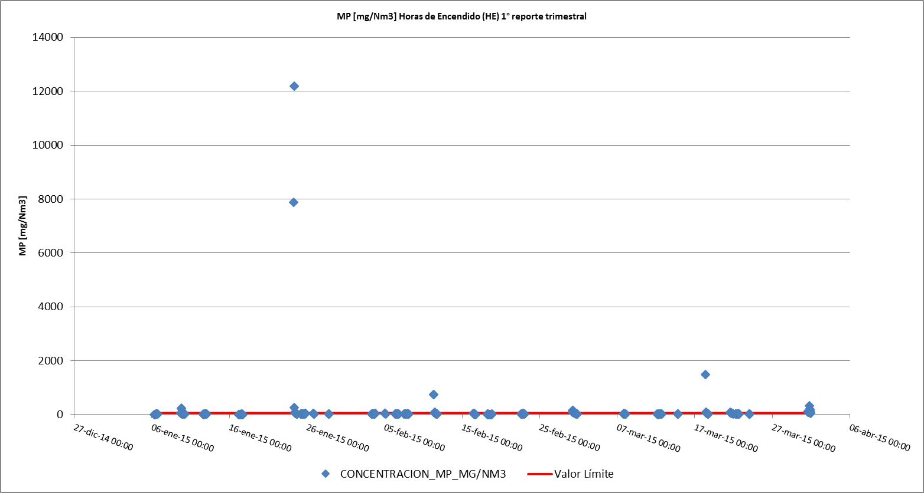
Tabla 1: Resumen de promedios Horarios de Material Particulado (MP) – 1° Trimestre | Gráfico 1: Datos MP medidos durante las Horas de Encendido (HE)
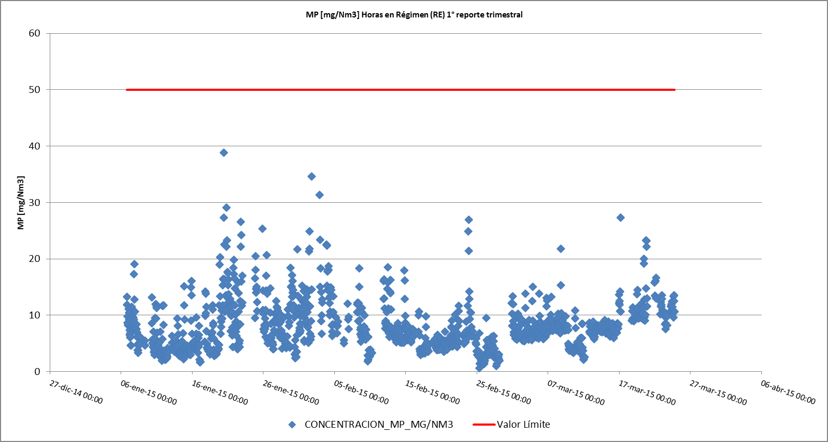 | 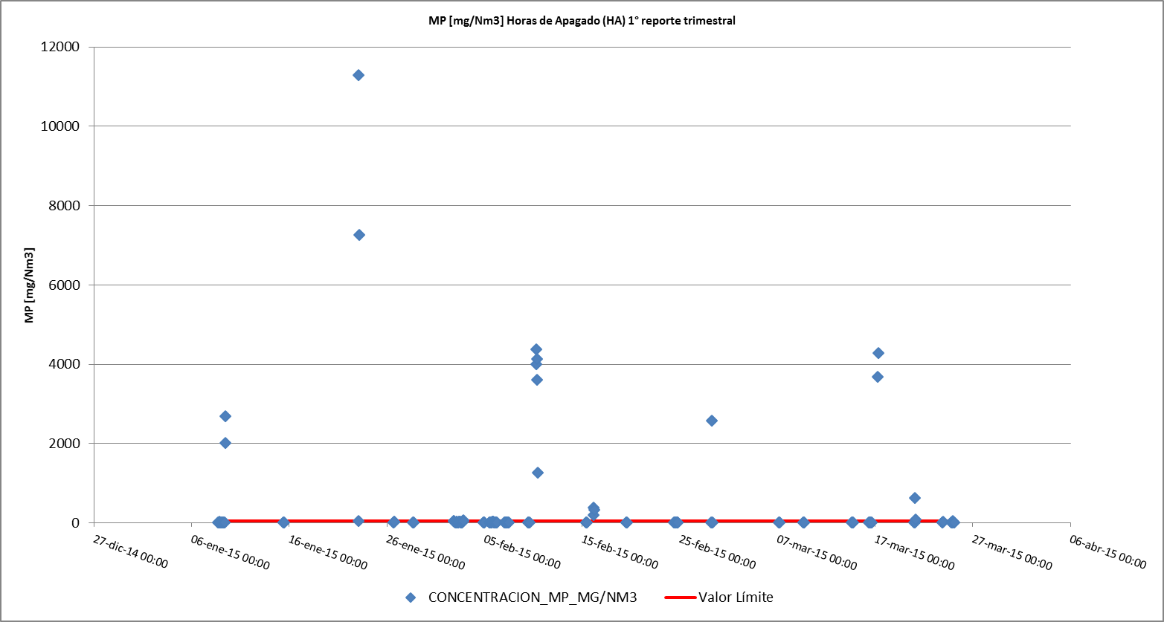
Gráfico 2: Datos MP medidos durante las Horas de Régimen (RE) | Gráfico 3: Datos MP medidos durante las Horas de Apagado (HA)

Resumen de datos reportados durante el 2^{do} reporte trimestral.

Exigencia (s):
- Artículo 5º. del D.S.N°13/2011, Las fuentes emisoras existentes deberán cumplir con los valores límites de emisión de la Tabla Nº 1 para Material Particulado (MP) en un plazo de 2 años y 6 meses, contado desde la fecha de publicación del presente decreto. El plazo de cumplimiento de los demás parámetros de las Tablas Nº 1 y Nº 3 corresponderá a 4 años contados desde la publicación del presente decreto en zonas declaradas latentes o saturadas por MP, SO2 o NOx con anterioridad a esta fecha y de 5 años en aquellas zonas que no se encuentren declaradas como latentes o saturadas por dichos contaminantes.
Por su parte, las fuentes emisoras nuevas deberán cumplir con los valores límites de emisión de las Tablas Nº 2 y Nº 3 desde la entrada en vigencia del presente decreto.

- Artículo 12° del D.S. N°13/2011: “Los titulares de las fuentes emisoras presentarán… un reporte del monitoreo continuo de emisiones, trimestralmente, durante un año calendario,…”

- Circular IN.AD.N°1/2015 “Interpretación administrativa del Decreto N°13, de 2011, MMA, Norma de emisión para centrales termoeléctricas de reemplazo de Circular N°2, de 18 de diciembre de 2013” Define “Horas de funcionamiento: Corresponde a aquel periodo de tiempo en el cual la unidad quema combustible e incluye las horas de encendido, horas de operación en régimen y horas de apagado.”

- Punto N° 5, letra a, de la Interpretación Administrativa del D.S. N°13 (Circular IN.AD.N° 1/2015): “Para el caso de MP, SO2 y NOx, se debe determinar el promedio horario de cada hora de funcionamiento, durante un año calendario. El promedio horario obtenido (o sustituido) en cada hora de funcionamiento debe compararse con el límite de emisión aplicable y determinar para cada una de esas horas de funcionamiento si es una hora de conformidad o de inconformidad”.

- Punto N° 3 del artículo tercero de la resolución exenta N° 33 “en caso que se detecte una superación del límite horario, el regulado deberá justificar que tal superación se debe a una operación de encendido o apagado, o que se debe a fallas producto de un caso fortuito o de fuerza mayor”.
Con relación a los datos del 2^{do} reporte trimestral, es posible indicar que:
- El titular presenta para su evaluación el reporte del monitoreo continuo de emisiones correspondiente al 2° trimestre.
- El reporte incluye las respectivas “horas de funcionamiento” de la fuente (Encendido, Régimen, Apagado y fallas).
- El reporte permite realizar el análisis de los promedios horarios de cada hora de funcionamiento, comparándolos con el límite de emisión aplicable y determinando para cada una de esas horas, si es una hora de conformidad de inconformidad y si están debidamente justificadas.
- Para el caso del parámetro NOx en fuentes existentes, la norma establece un criterio de evaluación diferente al resto de los otros parámetros. Se deben considerar las horas de inconformidad no deben justificarse, pero estas no pueden exceder el 30% de las horas de funcionamiento durante un año calendario.

Período de operación | Hechos Constatados y Observaciones
Período de operación | MP | SO₂ | NOx
Horas de Encendido (HE). | - Se registró un total de 15 horas de Encendido las cuales están bajo el límite establecido para material particulado de 50 mg/Nm³. | - No se registran horas de encendido para el periodo comprendido entre el 23/06/15 y el 30/06/15. | - Se registra un total de 192 Horas de Funcionamiento, de las cuales 192 horas son de conformidad (100%) y 0 horas de inconformidad (0%) para el periodo comprendido entre el 23/06/15 y el 30/06/15. (Tabla 4).
Horas de Régimen (RE). | - Todas las horas en régimen, mantuvieron sus emisiones de MP bajo el límite de emisión establecido en la norma de 50 mg/Nm³. (Tabla 2 y Gráfico 4). | - Se registró un total de 158 horas de Régimen entre el 23/06/15 y el 30/06/15, las cuales están bajo el límite establecido para Dióxido de Azufre de 400 mg/Nm³ (Tabla 3 y gráfico 5).
Horas de Apagado (HA). | - Se registró un total de 36 horas de Apagado, de las cuales 2 horas superan el límite establecido para material particulado de 50 mg/Nm³, sin embargo, al revisar la caracterización de los datos, se observa que las horas fueron debidamente justificados, calificando dentro del periodo de excedencia que permite la norma. | - Se registró un total de 32 Horas de Apagado entre el 23/06/15 y el 30/06/15, las cuales están bajo el límite establecido para Dióxido de Azufre de 400 mg/Nm³
Horas de Falla (FA). | - Se registró un total de 74 horas de falla, de las cuales 63 horas están sobre el límite de emisión establecido en la norma de 50 mg/Nm³, sin embargo, se observa que las horas fueron debidamente justificadas, calificando dentro del periodo de excedencia que permite la norma. | - Se registró un total de 2 horas de falla, de las cuales 2 horas están sobre el límite de emisión establecido en la norma de 400 mg/Nm³, sin embargo, se observa que las horas fueron debidamente justificadas, calificando dentro del periodo de excedencia que permite la norma.
Horas de Detención Programadas (DP), Horas de Detención no Programadas (DNP) y Disponible Sin Despacho (DSD) | - No se registran Horas de Detención Programada, Horas de Detención No Programada ni Horas de Disponible Sin Despacho. | - No se registran Horas de Detención Programada, Horas de Detención No Programada ni Horas de Disponible Sin Despacho para el periodo comprendido entre el 23/06/15 y el 30/06/15. | - La norma no regula el cumplimiento de los límites de emisión durante estas horas de estado de la UGE, no obstante, no se registran Horas de Disponible Sin Despacho (DSD), Detención programada (DP) y Detención No Programada (DNP), desde el 23/06/15 al 30/06/15.
- De acuerdo a los antecedentes, durante el 2^{do} trimestre la fuente funcionó bajo el límite aplicable, para los parámetros de MP, SO₂ y NOx.

Registros
 | 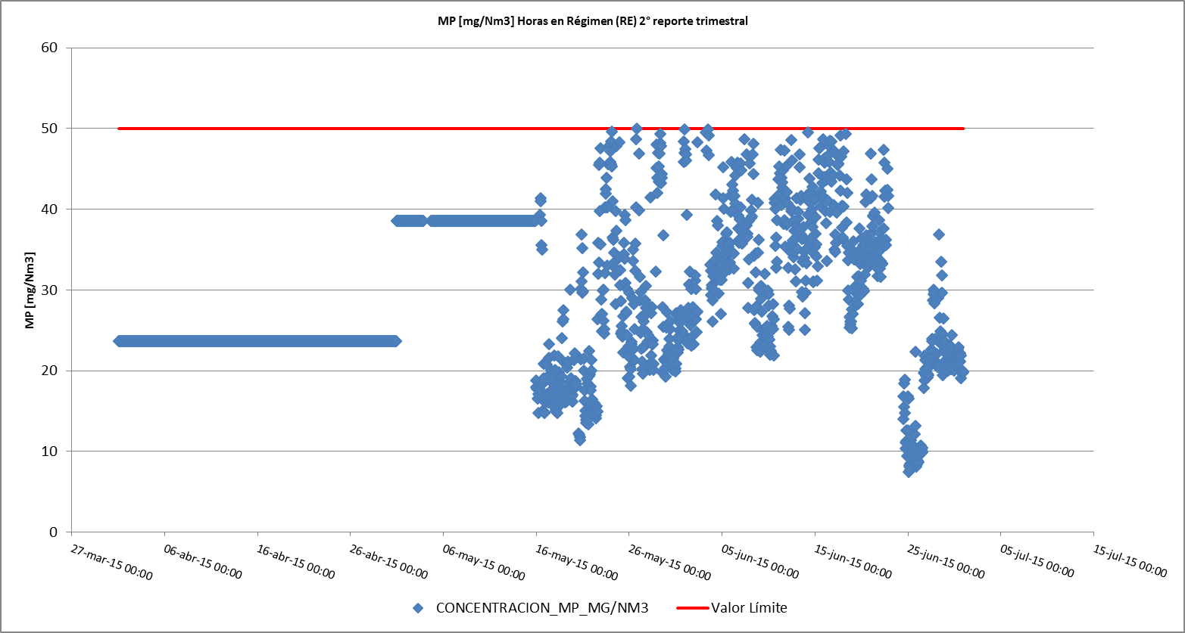
Tabla 2: Resumen de promedios Horarios de Material Particulado (MP) – 2° Trimestre | Gráfico 4: Datos MP medidos durante las Horas de Régimen (RE)
 | 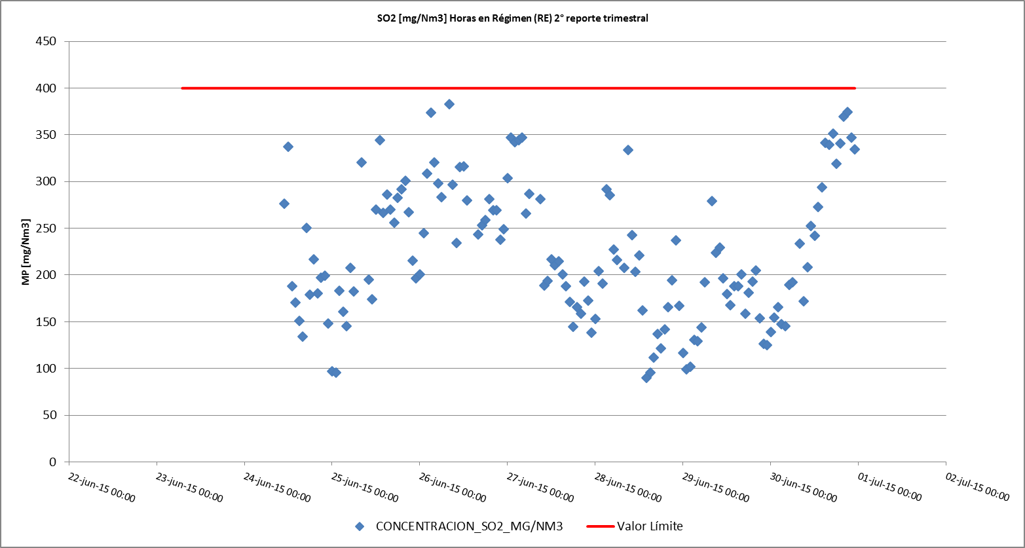
Tabla 3: Resumen de promedios Horarios de Dióxido de Azufre (SO₂) – 2° Trimestre | Gráfico 5: Datos SO₂ medidos durante las Horas de Régimen (RE)

Tabla 4: Resumen de promedios Horarios de Óxidos de Nitrógeno (NO_{X}) – 2° Trimestre

Resumen de datos reportados durante el 3er reporte trimestral.

Exigencia (s):
- Artículo 5º. del D.S.N°13/2011, Las fuentes emisoras existentes deberán cumplir con los valores límites de emisión de la Tabla Nº 1 para Material Particulado (MP) en un plazo de 2 años y 6 meses, contado desde la fecha de publicación del presente decreto. El plazo de cumplimiento de los demás parámetros de las Tablas Nº 1 y Nº 3 corresponderá a 4 años contados desde la publicación del presente decreto en zonas declaradas latentes o saturadas por MP, SO2 o NOx con anterioridad a esta fecha y de 5 años en aquellas zonas que no se encuentren declaradas como latentes o saturadas por dichos contaminantes.
Por su parte, las fuentes emisoras nuevas deberán cumplir con los valores límites de emisión de las Tablas Nº 2 y Nº 3 desde la entrada en vigencia del presente decreto.

- Artículo 12° del D.S. N°13/2011: “Los titulares de las fuentes emisoras presentarán… un reporte del monitoreo continuo de emisiones, trimestralmente, durante un año calendario,…”

- Circular IN.AD.N°1/2015 “Interpretación administrativa del Decreto N°13, de 2011, MMA, Norma de emisión para centrales termoeléctricas de reemplazo de Circular N°2, de 18 de diciembre de 2013” Define “Horas de funcionamiento: Corresponde a aquel periodo de tiempo en el cual la unidad quema combustible e incluye las horas de encendido, horas de operación en régimen y horas de apagado.”

- Punto N° 5, letra a, de la Interpretación Administrativa del D.S. N°13 (Circular IN.AD.N° 1/2015): “Para el caso de MP, SO2 y NOx, se debe determinar el promedio horario de cada hora de funcionamiento, durante un año calendario. El promedio horario obtenido (o sustituido) en cada hora de funcionamiento debe compararse con el límite de emisión aplicable y determinar para cada una de esas horas de funcionamiento si es una hora de conformidad o de inconformidad”.

- Punto N° 3 del artículo tercero de la resolución exenta N° 33 “en caso que se detecte una superación del límite horario, el regulado deberá justificar que tal superación se debe a una operación de encendido o apagado, o que se debe a fallas producto de un caso fortuito o de fuerza mayor”.
Con relación a los datos del 3er reporte trimestral, es posible indicar que:
- El titular presenta para su evaluación el reporte del monitoreo continuo de emisiones correspondiente al 3er trimestre.
- El reporte incluye las respectivas “horas de funcionamiento” de la fuente (Encendido, Régimen, Apagado y fallas).
- El reporte permite realizar el análisis de los promedios horarios de cada hora de funcionamiento, comparándolos con el límite de emisión aplicable y determinando para cada una de esas horas, si es una hora de conformidad de inconformidad y si están debidamente justificadas.
- Para el caso del parámetro NOx en fuentes existentes, la norma establece un criterio de evaluación diferente al resto de los otros parámetros. Se deben considerar las horas de inconformidad no deben justificarse, pero estas no pueden exceder el 30% de las horas de funcionamiento durante un año calendario.

Período de operación | Hechos Constatados y Observaciones
Período de operación | MP | SO₂ | NOx
Horas de Encendido (HE). | - Se registró un total de 85 horas de Encendido, de las cuales 18 horas superan el límite establecido para material particulado de 50 mg/Nm3, sin embargo, al revisar la caracterización de los datos, se observa que las horas fueron debidamente justificados, calificando dentro del periodo de excedencia que permite la norma. | - Se registró un total de 85 horas de Encendido, de las cuales 2 superan el límite establecido para Dióxido de Azufre de 400 mg/Nm³, sin embargo, al revisar la caracterización de los datos, se observa que las horas fueron debidamente justificados, calificando dentro del periodo de excedencia que permite la norma. | - Se registra un total de 2203 horas de funcionamiento de las cuales 2163 horas son de conformidad (98,2%) y 40 horas de inconformidad (1,8%). (Tabla 7)
Horas de Régimen (RE). | - Se registró un total de 2006 horas en régimen, las cuales mantuvieron sus emisiones de MP bajo el límite de emisión establecido en la norma de 50 mg/Nm³ (Tabla 5 y Gráfico 6). | - Se registró un total de 2006 horas en régimen, las cuales mantuvieron sus emisiones de Dióxido de Azufre bajo el límite de emisión establecido en la norma de 400 mg/Nm³ (Tabla 6 y Gráfico 7).
Horas de Apagado (HA). | - Se registró un total de 38 horas de Apagado, de las cuales 9 horas superan el límite establecido para material particulado de 50 mg/Nm³, sin embargo, al revisar la caracterización de los datos, se observa que las horas fueron debidamente justificados, calificando dentro del periodo de excedencia que permite la norma. | - Se registró un total de 38 horas de Apagado, de las cuales 14 horas superan el límite establecido para material particulado de 400 mg/Nm³, sin embargo, al revisar la caracterización de los datos, se observa que las horas fueron debidamente justificados, calificando dentro del periodo de excedencia que permite la norma.
Horas de Falla (FA). | - Se registró un total de 74 horas de falla, de las cuales 3 horas están sobre el límite de emisión establecido en la norma de 50 mg/Nm³, sin embargo, se observa que las horas fueron debidamente justificadas, calificando dentro del periodo de excedencia que permite la norma. | - Se registró un total de 74 horas de Falla, de las cuales 21 superan el límite establecido para para Dióxido de Azufre de 400 mg/Nm³, sin embargo, se observa que las horas fueron debidamente justificadas, calificando dentro del periodo de excedencia que permite la norma.
Horas de Disponible Sin Despacho (DSD). | - Si bien la norma no regula el cumplimiento de los límites de emisión durante estas horas de estado de la UGE, se revisaron los datos reportados, constatando un total de 5 horas de Disponible sin Despacho. | - Si bien la norma no regula el cumplimiento de los límites de emisión durante estas horas de estado de la UGE, se revisaron los datos reportados constatando un total de 5 horas de Disponible Sin Despacho (DSD). | - La norma no regula el cumplimiento de los límites de emisión durante estas horas de estado de la UGE, no obstante, se registra un total de 5 horas de Disponible Sin Despacho (DSD) durante este trimestre.
- De acuerdo a los antecedentes, durante el 3º trimestre la fuente funcionó bajo el límite aplicable, para los parámetros de MP, SO₂ y NOx.

Registros
 | 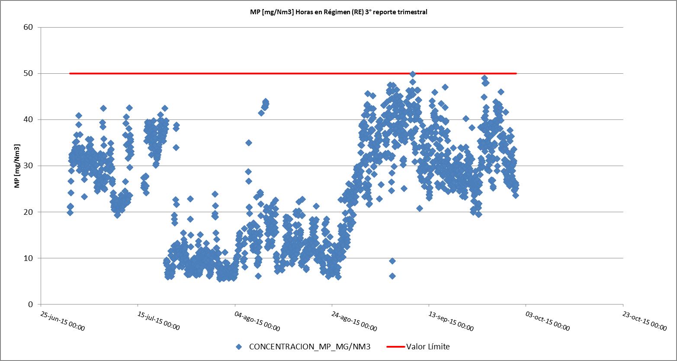
Tabla 5: Resumen de promedios Horarios de Material Particulado (MP) – 3° Trimestre | Gráfico 6: Datos MP medidos durante las Horas de Régimen (RE)
 | 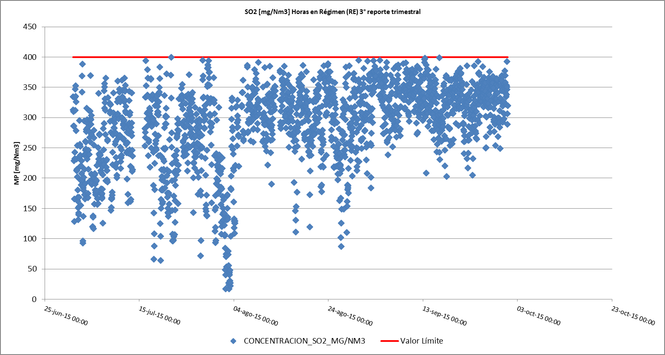
Tabla 6: Resumen de promedios Horarios de Dióxido de Azufre (SO₂) – 3° Trimestre | Gráfico 7: Datos SO₂ medidos durante las Horas de Régimen (RE)

Tabla 7: Resumen de promedios Horarios de Óxidos de Nitrógeno (NO_{X}) – 3° Trimestre

Resumen de datos reportados durante el 4º reporte trimestral.

Exigencia (s):
- Artículo 5º. del D.S.N°13/2011, Las fuentes emisoras existentes deberán cumplir con los valores límites de emisión de la Tabla Nº 1 para Material Particulado (MP) en un plazo de 2 años y 6 meses, contado desde la fecha de publicación del presente decreto. El plazo de cumplimiento de los demás parámetros de las Tablas Nº 1 y Nº 3 corresponderá a 4 años contados desde la publicación del presente decreto en zonas declaradas latentes o saturadas por MP, SO2 o NOx con anterioridad a esta fecha y de 5 años en aquellas zonas que no se encuentren declaradas como latentes o saturadas por dichos contaminantes.
Por su parte, las fuentes emisoras nuevas deberán cumplir con los valores límites de emisión de las Tablas Nº 2 y Nº 3 desde la entrada en vigencia del presente decreto.

- Artículo 12° del D.S. N°13/2011: “Los titulares de las fuentes emisoras presentarán… un reporte del monitoreo continuo de emisiones, trimestralmente, durante un año calendario,…”

- Circular IN.AD.N°1/2015 “Interpretación administrativa del Decreto N°13, de 2011, MMA, Norma de emisión para centrales termoeléctricas de reemplazo de Circular N°2, de 18 de diciembre de 2013” Define “Horas de funcionamiento: Corresponde a aquel periodo de tiempo en el cual la unidad quema combustible e incluye las horas de encendido, horas de operación en régimen y horas de apagado.”

- Punto N° 5, letra a, de la Interpretación Administrativa del D.S. N°13 (Circular IN.AD.N° 1/2015): “Para el caso de MP, SO2 y NOx, se debe determinar el promedio horario de cada hora de funcionamiento, durante un año calendario. El promedio horario obtenido (o sustituido) en cada hora de funcionamiento debe compararse con el límite de emisión aplicable y determinar para cada una de esas horas de funcionamiento si es una hora de conformidad o de inconformidad”.

- Punto N° 3 del artículo tercero de la resolución exenta N° 33 “en caso que se detecte una superación del límite horario, el regulado deberá justificar que tal superación se debe a una operación de encendido o apagado, o que se debe a fallas producto de un caso fortuito o de fuerza mayor”.
Con relación a los datos del 4^{to} reporte trimestral, es posible indicar que:
- El titular presenta para su evaluación el reporte del monitoreo continuo de emisiones correspondiente al 3er trimestre.
- El reporte incluye las respectivas “horas de funcionamiento” de la fuente (Encendido, Régimen, Apagado y fallas).
- El reporte permite realizar el análisis de los promedios horarios de cada hora de funcionamiento, comparándolos con el límite de emisión aplicable y determinando para cada una de esas horas, si es una hora de conformidad de inconformidad y si están debidamente justificadas.
- Para el caso del parámetro NOx en fuentes existentes, la norma establece un criterio de evaluación diferente al resto de los otros parámetros. Se deben considerar las horas de inconformidad no deben justificarse, pero estas no pueden exceder el 30% de las horas de funcionamiento durante un año calendario.

Período de operación | Hechos Constatados y Observaciones
Período de operación | MP | SO₂ | NOx
Horas de Encendido (HE). | - Se registró un total de 59 horas de Encendido, las cuales mantuvieron sus emisiones de MP bajo el límite de emisión establecido en la norma de 50 mg/Nm³. | - Se registró un total de 59 horas de Encendido, las cuales 6 horas se encuentran sobre el límite de emisión de SO₂ establecido en la norma de 400 mg/Nm³ para carbón, sin embargo estas horas, califican dentro del periodo de excedencia que permite la norma. | - Se registra un total de 2208 horas de funcionamiento de las cuales 2201 horas son de conformidad (99,7%) y 7 horas de inconformidad (0,3%). (Tabla 10)
Horas de Régimen (RE). | - Todas las horas en régimen, mantuvieron sus emisiones de MP bajo el límite de emisión establecido en la norma de 50 mg/Nm³. (Tabla 8 y Gráfico 8). | - Todas las horas en régimen, mantuvieron sus emisiones de SO₂ bajo el límite de emisión establecido en la norma de 400 mg/Nm³. (Tabla 9 y Gráfico 9).
Horas de Apagado (HA). | - Se registró un total de 29 horas de Apagado, las cuales 4 horas se encuentran sobre el límite de emisión de MP establecido en la norma de 50 mg/Nm³, sin embargo estas horas, califican dentro del periodo de excedencia que permite la norma, | - Se registró un total de 29 horas de Apagado, las cuales 1 hora se encuentra sobre el límite de emisión de SO₂ establecido en la norma de 400 mg/Nm³, sin embargo esta hora, califica dentro del periodo de excedencia que permite la norma,
Horas de Falla (FA). | - Se registró un total de 92 horas de falla, de las cuales 12 horas están sobre el límite de emisión establecido en la norma de 50 mg/Nm³, sin embargo, se observa que las horas fueron debidamente justificadas, calificando dentro del periodo de excedencia que permite la norma. | - Se registró un total de 92 horas de falla, de las cuales 49 horas están sobre el límite de emisión establecido en la norma de 400 mg/Nm³, sin embargo, se observa que las horas fueron debidamente justificadas, calificando dentro del periodo de excedencia que permite la norma.
Horas de Detención Programadas (DP), Horas de Detención no Programadas (DNP) y Disponible Sin Despacho (DSD) | - No se registran Horas de Detención Programada, Horas de Detención No Programada ni Horas de Disponible Sin Despacho. | - No se registran Horas de Detención Programada, Horas de Detención No Programada ni Horas de Disponible Sin Despacho. | - La norma no regula el cumplimiento de los límites de emisión durante estas horas de estado de la UGE, no obstante, no se registran Horas de Disponible Sin Despacho (DSD), Detención programada (DP) y Detención No Programada (DNP),
De acuerdo a los antecedentes, durante el 4º trimestre la fuente funcionó bajo el límite aplicable, para los parámetros de MP, SO₂ y NOx.

Registros
 | 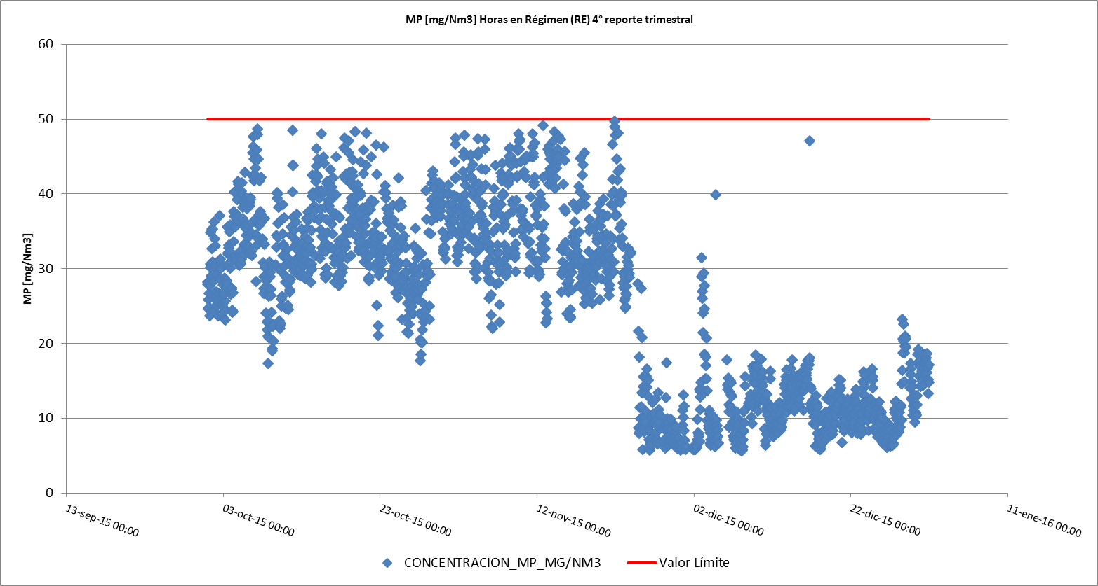
Tabla 8: Resumen de promedios Horarios de Material Particulado (MP) – 4° Trimestre | Gráfico 8: Datos MP medidos durante las Horas de Régimen (RE)
 | 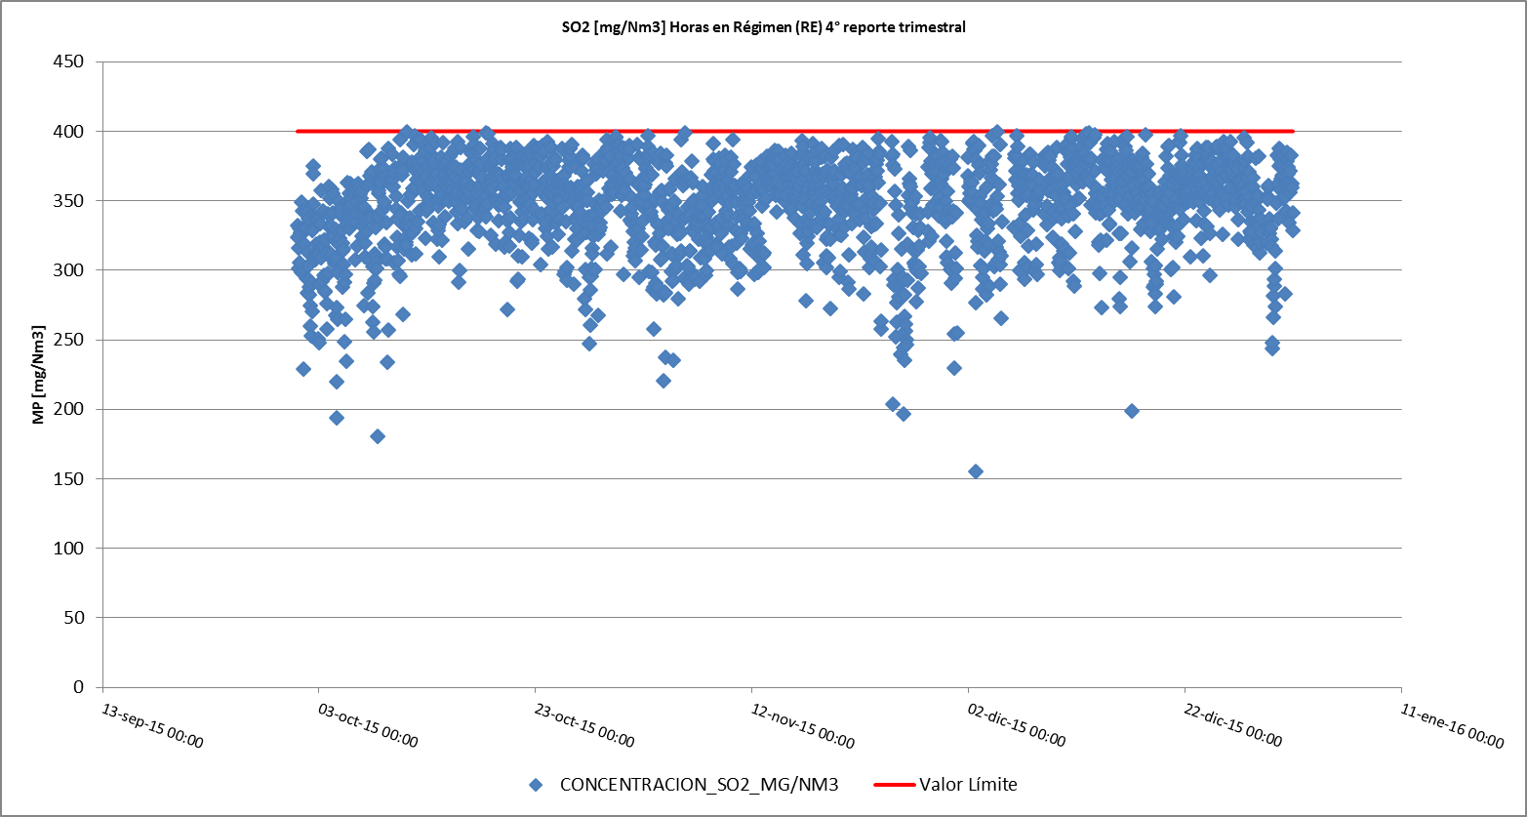
Tabla 9: Resumen de promedios Horarios de Dióxido de Azufre (SO₂) – 4° Trimestre | Gráfico 9: Datos SO₂ medidos durante las Horas de Régimen (RE)

Tabla 10: Resumen de promedios Horarios de Óxidos de Nitrógeno (NO_{X}) – 4° Trimestre

Consolidado anual de datos reportados para la evaluación del Parámetro NO_{X}.
Exigencia (s):
- Artículo 5º. del D.S.N°13/2011, Las fuentes emisoras existentes deberán cumplir con los valores límites de emisión de la Tabla Nº 1 para Material Particulado (MP) en un plazo de 2 años y 6 meses, contado desde la fecha de publicación del presente decreto. El plazo de cumplimiento de los demás parámetros de las Tablas Nº 1 y Nº 3 corresponderá a 4 años contados desde la publicación del presente decreto en zonas declaradas latentes o saturadas por MP, SO₂ o NOx con anterioridad a esta fecha y de 5 años en aquellas zonas que no se encuentren declaradas como latentes o saturadas por dichos contaminantes.
Por su parte, las fuentes emisoras nuevas deberán cumplir con los valores límites de emisión de las Tablas Nº 2 y Nº 3 desde la entrada en vigencia del presente decreto.

- Artículo 12° del D.S. N°13/2011: “Los titulares de las fuentes emisoras presentarán… un reporte del monitoreo continuo de emisiones, trimestralmente, durante un año calendario,…”

- Circular IN.AD.N°1/2015 “Interpretación administrativa del Decreto N°13, de 2011, MMA, Norma de emisión para centrales termoeléctricas de reemplazo de Circular N°2, de 18 de diciembre de 2013” (…) Para el caso del parámetro NOx en fuentes existentes, la norma establece un criterio de evaluación diferente al resto de los otros parámetros. Se deben considerar las horas de inconformidad no deben justificarse, pero estas no pueden exceder el 30% de las horas de funcionamiento durante un año calendario…(ii) para la evaluación del límite anual de Óxido de Nitrógeno, las horas de inconformidad no deben justificarse, pero estas no pueden exceder el 30% de las horas de funcionamiento durante un año calendario.

Tabla 11: Consolidado de promedios Horarios de Óxidos de Nitrógeno (NOx)
La fuente presenta el 99% del total de horas de funcionamiento de conformidad y 1,0% de horas de inconformidad.

Por lo tanto las Unidades U12-U13 de la Central Termoeléctrica Tocopilla cumplen con los límites de emisión de NOx, para fuentes existentes de 500 mg/m³N, límites que se evalúan en base a promedios horarios y durante un año calendario.

Resultados Evaluación Semestral del Cumplimiento del Límite de Emisión de Hg.

Exigencia (s):
- Artículo 5º. del D.S.N°13/2011, Las fuentes emisoras existentes deberán cumplir con los valores límites de emisión de la Tabla Nº 1 para Material Particulado (MP) en un plazo de 2 años y 6 meses, contado desde la fecha de publicación del presente decreto. El plazo de cumplimiento de los demás parámetros de las Tablas Nº 1 y Nº 3 corresponderá a 4 años contados desde la publicación del presente decreto en zonas declaradas latentes o saturadas por MP, SO2 o NOx con anterioridad a esta fecha y de 5 años en aquellas zonas que no se encuentren declaradas como latentes o saturadas por dichos contaminantes.
Por su parte, las fuentes emisoras nuevas deberán cumplir con los valores límites de emisión de las Tablas Nº 2 y Nº 3 desde la entrada en vigencia del presente decreto.

- Circular IN.AD.N°1/2015 “Interpretación administrativa del Decreto N°13, de 2011, MMA, Norma de emisión para centrales termoeléctricas de reemplazo de Circular N°2, de 18 de diciembre de 2013” (…) Para el caso de la norma de emisión de Hg, el valor límite se evaluará a lo menos una vez cada 6 meses durante un año calendario y se considerará sobrepasado cuando alguno de los valores exceda el valor límite de emisión. Para fuentes existentes, la primera medición deberá realizarse antes que se cumpla el plazo de 6 meses desde la entrada en vigencia del límite de emisión, es decir, antes del 23 de diciembre de 2015. La siguiente medición debe realizarse antes que se cumpla el plazo de meses desde la medición anterior.

Hg
N° | Fecha Muestreo | Resultado Medición (mg/Nm³) Base Seca | Límite Cumplimiento (0,1 mg/Nm³) Cumple/No Cumple | Medición Fuera/ Dentro Plazo | Fecha Límite Próxima Medición
1 | 06/11/2015 | 0,0015 | Cumple | Dentro de Plazo | 06/05/16
2

Tabla 12: Cumplimiento Límite de Emisión de Hg.
En virtud de lo anterior, las Unidades U12-U13 de la Central Termoeléctrica Tocopilla cumplen con el límite de emisión para Mercurio (Hg) de 0,1 mg/Nm³, para fuentes emisoras existentes y nuevas que utilicen carbón y/o petcoke.

CONCLUSIONES.
De acuerdo a la revisión realizada a los antecedentes asociados a las Unidades U12-U13 de la Central Termoeléctrica Tocopilla perteneciente a la empresa Engie Energía Chile, y a los reportes trimestrales ingresados, cumplió con los límites de emisión de MP, Hg, SO₂ y NO_{X} establecidos en el D.S.13/2011 durante el año 2015.



